平成29年度 複数事業所連携研修会
認知症特別講演会
申込不要
～地域がサプリメント～
入場無料

「認知症の人に良い環境ってどんなの？」「本人中心のケアって？」
「薬はどんな効果があるの？」「認知症になっても地域で生活できるの？」
そんな疑問に認知症の専門医が分かりやすく答えてくれます。

平成３０年２月２４日（土）
於：院内文化交流ホール

第一部 認知症ケア入門講座・・・住民向け
認知症について専門医がいろいろ語ります
～自分ごととして聞いてください～
12：45～14：00(受付12：00～)

第二部 認知症ケア スキルアップ講座・・ 専門職向け
認知症支援！鍵となるのは多職種連携！！
～共有した目的に向けて今こそ連携の時～
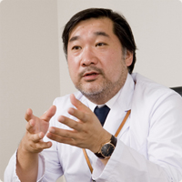
14：30～16：00(受付14：00)
★講師のご紹介★
中野 正剛(なかの せいご)先生
医療法人相生会 認知症センター センター長
非薬物的アプローチで宇佐市認知症予防教室の原点である
安心院けんこうクラブの立ち上げ医師。
現在、認知症の診療と治験、ケアや介護を一体化させた
認知症センターのセンター長としてご活躍中。
お問合せ：宇佐市社会福祉協議会 宇佐市大字閤437番地 TEL３３－０７２５
(担当 大久保)

